**Arbeitsblatt 2**

**Normalformen - LÖSUNGEN**

# 0. Normalform

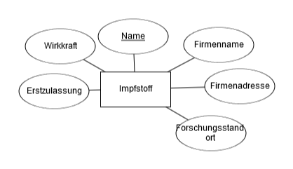

|  |  |  |  |  |  |
| --- | --- | --- | --- | --- | --- |
| Firmenname | Firmenadresse | Name | Wirkungsgrad | Erstzulassung | Forschungsstandort |
| Biontech / Pfizer | An der Goldgrube 12, 55131 Mainz | BNT162b2 | 95% | 12/2020 | 1. An der Goldgrube 12, 55131 Mainz 2. Lil-Dagover-Ring 7 82031 Grünwald 3. Langes Feld 13, 31789 Hameln |
| CureVac | Friedrich-Miescher-Str. 15, 72076 Tübingen | CVnCoV |  |  | 1. Friedrich-Miescher-Str. 15, 72076 Tübingen |
| AstraZeneca | Tinsdaler Weg 183, 22880 Wedel | ChAdOx1 nCoV-19 |  |  | 1. Tinsdaler Weg 183, 22880 Wedel 2. Heinrich-Mack-Straße 35, 89257 Illertissen |
| Moderna | One Upland Rd, Norwood, MA 02062, USA | mRNA-1273 | 70% | 01/2021 | 1. One Upland Rd, Norwood, MA 02062, USA |

# 1. Normalform

Zum einen gibt es im Feld *Forschungsstandort*eine Auflistung diverser Standorte, diese müssen in mehrere Datensätze aufgeteilt werden.

Zum anderen enthalten die Spalten *Firmenadresse* sowie *Forschungsstandort* zusammengesetzte Daten aus *Straße, Hausnummer, Ort, PLZ* und *Land*. Diese müssen in einzelne Spalten aufgeteilt werden

Damit der Primärschlüssel weiterhin eindeutig ist, muss zudem ein weiteres Feld „Forschung ID“ eingefügt werden.

|  |  |  |  |  |  |
| --- | --- | --- | --- | --- | --- |
| Firmenname | Firmenadresse | Name | Wirkungsgrad | Erstzulassung | Forschungsstandort |
| Biontech / Pfizer | An der Goldgrube 12, 55131 Mainz | BNT162b2 | 95% | 12/2020 | 1. An der Goldgrube 12, 55131 Mainz 2. Lil-Dagover-Ring 7 82031 Grünwald 3. Langes Feld 13, 31789 Hameln |
| CureVac | Friedrich-Miescher-Str. 15, 72076 Tübingen | CVnCoV |  |  | 1. Friedrich-Miescher-Str. 15, 72076 Tübingen |
| AstraZeneca | Tinsdaler Weg 183, 22880 Wedel | ChAdOx1 nCoV-19 |  |  | 1. Tinsdaler Weg 183, 22880 Wedel 2. Heinrich-Mack-Straße 35, 89257 Illertissen |
| Moderna | One Upland Rd, Norwood, MA 02062, USA | mRNA-1273 | 70% | 01/2021 | 1. One Upland Rd, Norwood, MA 02062, USA |

|  |  |  |  |  |  |  |  |  |  |  |  |  |  |  |
| --- | --- | --- | --- | --- | --- | --- | --- | --- | --- | --- | --- | --- | --- | --- |
| Firmenname | Firma Straße | Firma Nr | Firma PLZ | Firma Ort | Firma Land | Name | Wirkungsgrad | Erstzulassung | Forschung ID | Forschung Straße | Forschung Nr | Forschung PLZ | Forschung Ort | Forschung Land |
| Biontech / Pfizer | An der Goldgrube | 12 | 55131 | Mainz | DE | BNT162b2 | 95% | 12/2020 | 1 | An der Goldgrube | 12 | 55131 | Mainz | DE |
| Biontech / Pfizer | An der Goldgrube | 12 | 55131 | Mainz | DE | BNT162b2 | 95% | 12/2020 | 2 | Lil-Dagover-Ring | 7 | 82031 | Grünwald | DE |
| Biontech / Pfizer | An der Goldgrube | 12 | 55131 | Mainz | DE | BNT162b2 | 95% | 12/2020 | 3 | Langes Feld | 13 | 31789 | Hameln | DE |
| CureVac | Friedrich-Miescher-Str. | 15 | 72076 | Tübingen | DE | CVnCoV |  |  | 1 | Friedrich-Miescher-Str. | 15 | 72076 | Tübingen | DE |
| AstraZeneca | Tinsdaler Weg | 183 | 22880 | Wedel | DE | ChAdOx1 nCoV-19 |  |  | 1 | Tinsdaler Weg | 183 | 22880 | Wedel | DE |
| AstraZeneca | Tinsdaler Weg | 183 | 22880 | Wedel | DE | ChAdOx1 nCoV-19 |  |  | 2 | Heinrich-Mack-Straße | 35 | 89257 | Illertissen | DE |
| Moderna | One Upland Rd |  | MA 02062 | USA | DE | mRNA-1273 | 70% | 01/2021 | 1 | One Upland Rd |  | MA 02062 | Norwood | USA |

# 2. Normalform

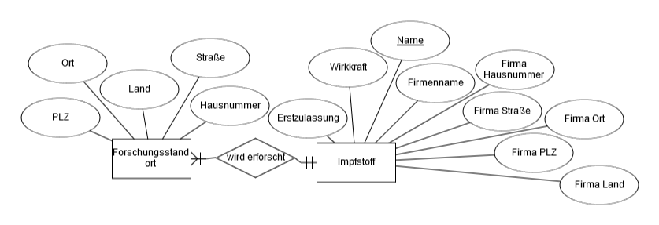Die 2. Normalform ist erreicht, wenn kein Nichtprimärattribut funktional von einer echten Teilmenge eines Schlüsselkandidaten abhängt.

In unserer aktuellen Tabelle hängt die *Firma*, der *Wirkungsgrad* sowie die *Erstzulassung* funktional von *Impfstoff Name* ab, welches eine Teilmenge der zusammengesetzten Primärschlüssels (Impfstoff Name + Forschung Nr) ist.

|  |  |  |  |  |  |  |  |  |  |  |  |  |  |  |
| --- | --- | --- | --- | --- | --- | --- | --- | --- | --- | --- | --- | --- | --- | --- |
| Firmenname | Firma Straße | Firma Nr | Firma PLZ | Firma Ort | Firma Land | Name | Wirkungsgrad | Erstzulassung | Forschung ID | Forschung Straße | Forschung Nr | Forschung PLZ | Forschung Ort | Forschung Land |
| Biontech / Pfizer | An der Goldgrube | 12 | 55131 | Mainz | DE | BNT162b2 | 95% | 12/2020 | 1 | An der Goldgrube | 12 | 55131 | Mainz | DE |
| Biontech / Pfizer | An der Goldgrube | 12 | 55131 | Mainz | DE | BNT162b2 | 95% | 12/2020 | 2 | Lil-Dagover-Ring | 7 | 82031 | Grünwald | DE |
| Biontech / Pfizer | An der Goldgrube | 12 | 55131 | Mainz | DE | BNT162b2 | 95% | 12/2020 | 3 | Langes Feld | 13 | 31789 | Hameln | DE |
| CureVac | Friedrich-Miescher-Str. | 15 | 72076 | Tübingen | DE | CVnCoV |  |  | 1 | Friedrich-Miescher-Str. | 15 | 72076 | Tübingen | DE |
| AstraZeneca | Tinsdaler Weg | 183 | 22880 | Wedel | DE | ChAdOx1 nCoV-19 |  |  | 1 | Tinsdaler Weg | 183 | 22880 | Wedel | DE |
| AstraZeneca | Tinsdaler Weg | 183 | 22880 | Wedel | DE | ChAdOx1 nCoV-19 |  |  | 2 | Heinrich-Mack-Straße | 35 | 89257 | Illertissen | DE |
| Moderna | One Upland Rd |  | MA 02062 | USA | DE | mRNA-1273 | 70% | 01/2021 | 1 | One Upland Rd |  | MA 02062 | Norwood | USA |

|  |  |  |  |  |  |  |  |  |
| --- | --- | --- | --- | --- | --- | --- | --- | --- |
| Firmenname | Firma Straße | Firma Nr | Firma PLZ | Firma Ort | Firma Land | Name | Wirkungsgrad | Erstzulassung |
| Biontech / Pfizer | An der Goldgrube | 12 | 55131 | Mainz | DE | BNT162b2 | 95% | 12/2020 |
| CureVac | Friedrich-Miescher-Str. | 15 | 72076 | Tübingen | DE | CVnCoV |  |  |
| AstraZeneca | Tinsdaler Weg | 183 | 22880 | Wedel | DE | ChAdOx1 nCoV-19 |  |  |
| Moderna | One Upland Rd |  | MA 02062 | USA | DE | mRNA-1273 | 70% | 01/2021 |

|  |  |  |  |  |  |  |
| --- | --- | --- | --- | --- | --- | --- |
| Impfstoff | ID | Straße | Nr | PLZ | Ort | Land |
| BNT162b2 | 1 | An der Goldgrube | 12 | 55131 | Mainz | DE |
| BNT162b2 | 2 | Lil-Dagover-Ring | 7 | 82031 | Grünwald | DE |
| BNT162b2 | 3 | Langes Feld | 13 | 31789 | Hameln | DE |
| CVnCoV | 1 | Friedrich-Miescher-Str. | 15 | 72076 | Tübingen | DE |
| ChAdOx1 nCoV-19 | 1 | Tinsdaler Weg | 183 | 22880 | Wedel | DE |
| ChAdOx1 nCoV-19 | 2 | Heinrich-Mack-Straße | 35 | 89257 | Illertissen | DE |
| mRNA-1273 | 1 | One Upland Rd |  | MA 02062 | Norwood | USA |

# 3. Normalform

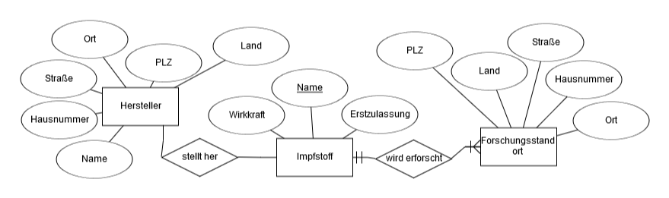Für die 3. Normalform dürfen keine Nichtschlüssel-Attribute von anderen Nicht-Schlüsselattributen abhängen.

In unserer Impfstofftabelle hängt die Adresse eines Herstellers aber vom Hersteller (*Firmenname*) ab. Daher muss dieser extrahiert werden. Hier könnte man nun argumentieren, dass der Ort ebenfalls extrahiert werden muss, da er von der PLZ abhängig ist. Dies tun wir aus Gründen der Praktikabilität nicht.

|  |  |  |  |  |  |  |  |  |
| --- | --- | --- | --- | --- | --- | --- | --- | --- |
| Firmenname | Firma Straße | Firma Nr | Firma PLZ | Firma Ort | Firma Land | Name | Wirkungsgrad | Erstzulassung |
| Biontech / Pfizer | An der Goldgrube | 12 | 55131 | Mainz | DE | BNT162b2 | 95% | 12/2020 |
| CureVac | Friedrich-Miescher-Str. | 15 | 72076 | Tübingen | DE | CVnCoV |  |  |
| AstraZeneca | Tinsdaler Weg | 183 | 22880 | Wedel | DE | ChAdOx1 nCoV-19 |  |  |
| Moderna | One Upland Rd |  | MA 02062 | USA | DE | mRNA-1273 | 70% | 01/2021 |

|  |  |  |  |  |  |  |
| --- | --- | --- | --- | --- | --- | --- |
| Impfstoff | ID | Straße | Nr | PLZ | Ort | Land |
| BNT162b2 | 1 | An der Goldgrube | 12 | 55131 | Mainz | DE |
| BNT162b2 | 2 | Lil-Dagover-Ring | 7 | 82031 | Grünwald | DE |
| BNT162b2 | 3 | Langes Feld | 13 | 31789 | Hameln | DE |
| CVnCoV | 1 | Friedrich-Miescher-Str. | 15 | 72076 | Tübingen | DE |
| ChAdOx1 nCoV-19 | 1 | Tinsdaler Weg | 183 | 22880 | Wedel | DE |
| ChAdOx1 nCoV-19 | 2 | Heinrich-Mack-Straße | 35 | 89257 | Illertissen | DE |
| mRNA-1273 | 1 | One Upland Rd |  | MA 02062 | Norwood | USA |

|  |  |  |  |  |  |
| --- | --- | --- | --- | --- | --- |
| Firmenname | Firma Straße | Firma Nr | Firma PLZ | Firma Ort | Firma Land |
| Biontech / Pfizer | An der Goldgrube | 12 | 55131 | Mainz | DE |
| CureVac | Friedrich-Miescher-Str. | 15 | 72076 | Tübingen | DE |
| AstraZeneca | Tinsdaler Weg | 183 | 22880 | Wedel | DE |
| Moderna | One Upland Rd |  | MA 02062 | USA | DE |

|  |  |  |  |
| --- | --- | --- | --- |
| Name | Firmenname | Wirkungsgrad | Erstzulassung |
| BNT162b2 | Biontech / Pfizer | 95% | 12/2020 |
| CVnCoV | CureVac |  |  |
| ChAdOx1 nCoV-19 | AstraZeneca |  |  |
| mRNA-1273 | Moderna | 70% | 01/2021 |

|  |  |  |  |  |  |  |
| --- | --- | --- | --- | --- | --- | --- |
| Impfstoff | ID | Straße | Nr | PLZ | Ort | Land |
| BNT162b2 | 1 | An der Goldgrube | 12 | 55131 | Mainz | DE |
| BNT162b2 | 2 | Lil-Dagover-Ring | 7 | 82031 | Grünwald | DE |
| BNT162b2 | 3 | Langes Feld | 13 | 31789 | Hameln | DE |
| CVnCoV | 1 | Friedrich-Miescher-Str. | 15 | 72076 | Tübingen | DE |
| ChAdOx1 nCoV-19 | 1 | Tinsdaler Weg | 183 | 22880 | Wedel | DE |
| ChAdOx1 nCoV-19 | 2 | Heinrich-Mack-Straße | 35 | 89257 | Illertissen | DE |
| mRNA-1273 | 1 | One Upland Rd |  | MA 02062 | Norwood | USA |